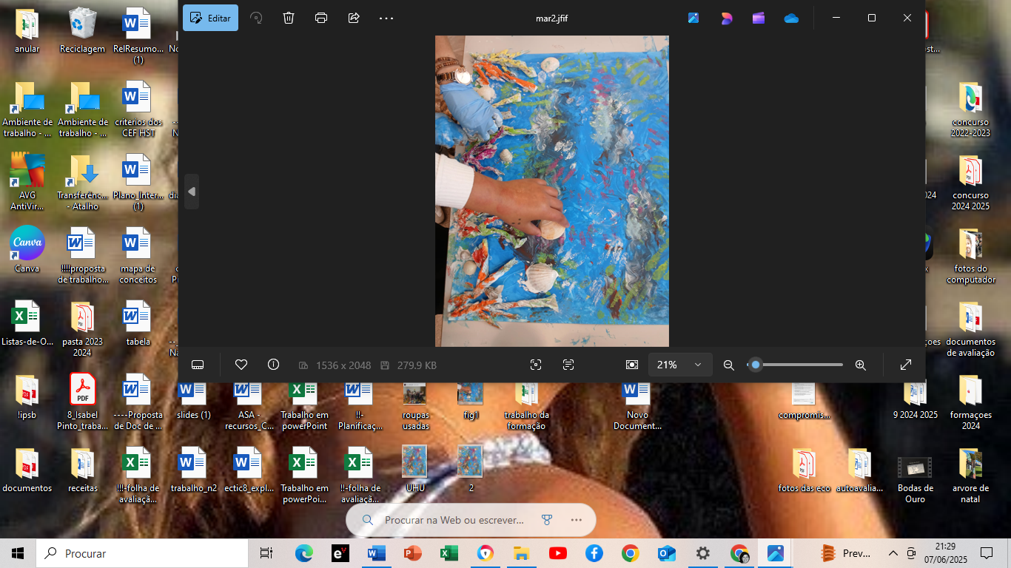

Fizemos um Painel alusivo ao objetivo 14 da ODS, proteger a vida marinha.

O que nos motivou a fazer este painel, foi o entusiasmo que vimos nos nossos colegas , quando estes estavam a planificar o esquema , da pintura da sarjeta. Então lembrámo-nos de fazer uma painel , já com os seres vivos que existem no mar. mar este sem poluição!

O mar começa aqui!!! Tal como na sarjeta!

Quem realizou este trabalho foram meninos do ensino especial, com ajuda das professoras . forma utilizados restos de cartolinas ( provenientes de caixas de detergentes), de rolhas, colas UHU, conchas, restos de lã, tintas…. Enfim … restos de materiais.

